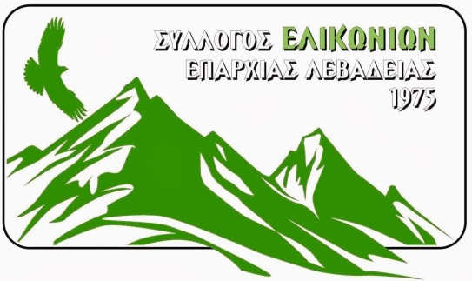

ΠΡΟΓΡΑΜΜΑ 3ήμερο Εκδηλώσεων
Σάββατο 7 Ιουλίου 2018 :
37^{ο} Διαγωνιστικό Φεστιβάλ Παραδοσιακού Δημοτικού Τραγουδιού
Συμμετέχουν 22 διαγωνιζόμενοι ερασιτέχνες τραγουδιστές
20.00 : έναρξη εκδήλωσης
20.05 : χορωδία Ελικωνίων
20.15 : χορευτικό: ¨ Μανουσάκια Κυριακίου¨
20.30 : έναρξη διαγωνισμού Παραδοσιακού Δημοτικού Τραγουδιού
21.20 : χορευτικό Συλλόγου Πελοποννησίων
21.35 : χαιρετισμοί
21.55 : συνέχεια διαγωνισμού
22.50 : χορωδία Ελικωνίων
23.05 : φιλαρμονική του Δήμου Λεβαδέων σε παραδοσιακούς ρυθμούς
23.20 : ανακοίνωση αποτελεσμάτων του διαγωνισμού, βραβεύσεις ,χρηματικά έπαθλα
23.40 : χορευτικό Δημοτικής Ενότητας Φυλής και …
το γλέντι συνεχίζεται μέχρι το πρωί με την Ανδριάνα Μόκα και τον Σπύρο Μπρέμπο .
Καλή διασκέδαση!
- Λόγω της μεγάλης συμμετοχής των διαγωνιζομένων
το πρόγραμμα θα τηρηθεί αυστηρά. Ώρα έναρξης 20:00 ακριβώς.
- Τηλέφωνο επικοινωνίας για πληροφορίες και κρατήσεις : 6906389235

Κυριακή 8 Ιουλίου 2018

Θεατρική Παράσταση από τον Όμιλο Φίλων Θεάτρου Λιβαδειάς
Έργο: “ Γκόλφω for ever” του Ντίνου Σπυρόπουλου.
Σκηνοθεσία: Αντωνία Σαραντίδου
Ώρα έναρξης : 21:00
Τόπος : Πλατεία στο χωριό Ελικώνας ( Ζερίκι)

Δευτέρα 9 Ιουλίου 2018

Πρόγραμμα : «Από το στάρι …στο ψωμί».
Ένα βιωματικό , εκπαιδευτικό πρόγραμμα για τα παιδιά της κατασκήνωσης που θα πραγματοποιηθεί στο Μουσείο Αγροτικής Κληρονομιάς στον Ελικώνα ( Ζερίκι).

